Temat: Podsumowanie wiadomości z działu 4-Tajemnice ciała człowieka.
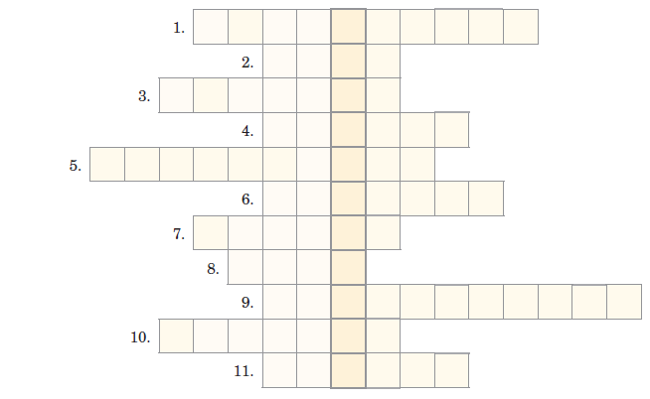
1.Rozwiążcie krzyżówkę i zapiszcie hasło.

1. Środek higieniczny o przyjemnym zapachu stosowany na przykład na skórę pach;
występuje w sztyfcie lub w sprayu.
2. Obniża się u chłopców w okresie dojrzewania.
3. Wydostawanie się plemników podczas snu, pojawiające się w okresie dojrzewania.
4. Pojawia się na twarzy chłopców podczas dojrzewania.
5. Krwawienie z pochwy pojawiające się u kobiet co około 28 dni.
6. Męska komórka rozrodcza.
7. Żeńska komórka rozrodcza to komórka…
8. U kobiet są szersze i bardziej zaokrąglone niż u mężczyzn.
9. Inna nazwa miesiączki.
10. Choroba skóry występująca w okresie dojrzewania.
11. Narządy kobiet, w których wytwarzane jest mleko.
2. Zamaluj odpowiednimi kolorami podane przykłady produktów żywnościowych zgodnie z poniższą instrukcją.
Produkty bogate w:
• białka – kolor żółty, • witaminy – kolor czerwony, • cukry – kolor brązowy
• tłuszcze – kolor niebieski, • sole mineralne – kolor zielony
3. Uzupełnij mapę myśli określeniami zaznaczonymi na żółto.
mięso
jaja
mleko
fasola
kakao
orzechy
nasiona
smalec
oliwa
masło
słonina
warzywa
owoce
mleko
kasza
mąka
ziemniaki
słodycze
kości kończyn górnych, kości kończyn dolnych, mięśnie szkieletowe, szkielet, kręgosłup, czaszka, klatka piersiowa
Są przymocowane do kości ścięgnami
Ich praca jest zależna od naszej woli
UKŁAD RUCHU

Chroni serce
i płuca
Chroni mózg

4. Wykonaj polecenia.
a) Wpisz obok strzałek brakujące nazwy wskazanych elementów układu krwionośnego.
żyła
………………………………………………………………………………
……………………………………..
……………………………………..

b) Przyporządkuj podane informacje do odpowiednich elementów układu krwionośnego
oznaczonych na rysunku. Wpisz w kółeczka odpowiednie litery.

A. Oplatają komórki narządów i tworzą wokół nich gęste sieci, aby dostarczyć komórkom
tlen i składniki pokarmowe.
B. Pełni funkcję pompy tłoczącej krew do tętnic.
C. Doprowadzają krew z komórek ciała do serca.
D. Odprowadzają krew z serca do komórek ciała.

